省级基础公益研究（含自然科学基金）计划的网上填报流程
2021年度省基础公益研究计划项目申请入口为浙江省政务服务网，进入“省级基础公益研究（含自然科学基金）计划项目管理事项”(网址：www.zjzwfw.gov.cn/zjservice/item/detail/index.do?impleCode=ff8080815d551320015d58a5a2f200222331001216001&webId=1)点击“在线办理”，跳转至“浙江省政务服务网”登陆页面用政务服务网账号登陆申请项目。
通过浙江政务服务网（www.zjzwfw.gov.cn/zjservice/item/detail/index.do?impleCode=ff8080815d551320015d58a5a2f200222331001216001&webId=1)网址，点击如图1所示“在线办理”。
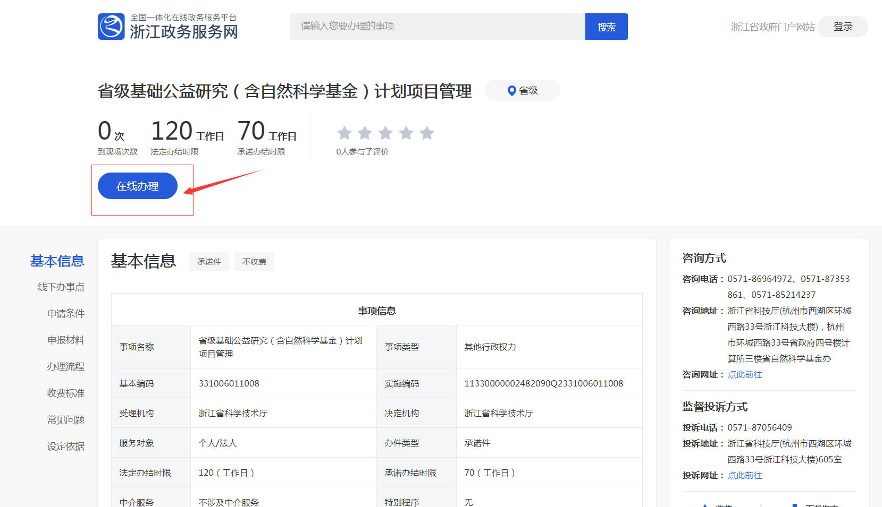
图1
点击“在线办理”，进入图2，如已有政务服务网个人账号，请点击如图2所示“登录”，进入如图3所示的登陆页面，如没有政务服务网账号，请注册（选择个人注册）。
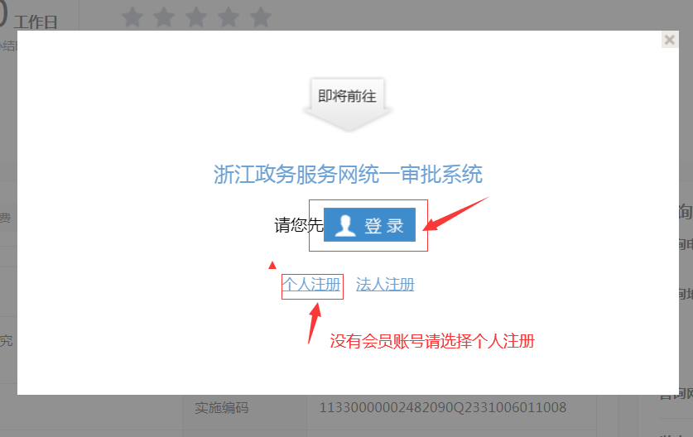
图2
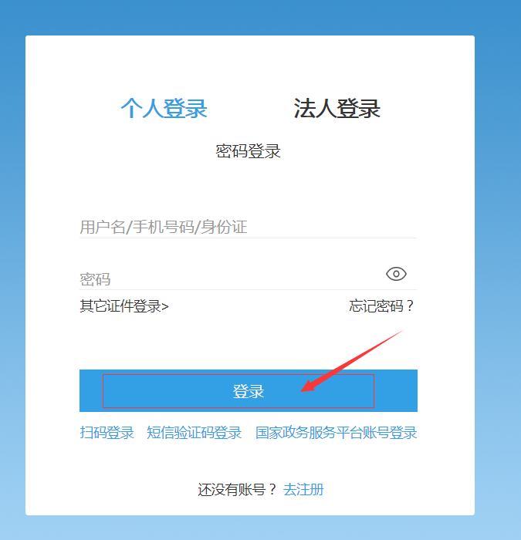
图3
输入用户名密码后点击如图3示“登录”，如果没有政务服务网账号，点击图2登录页面所示“个人注册“进入到图4所示，填写相关信息进行注册，实名认证可以通过支付宝认证扫二维码或者人脸识别进行认证。
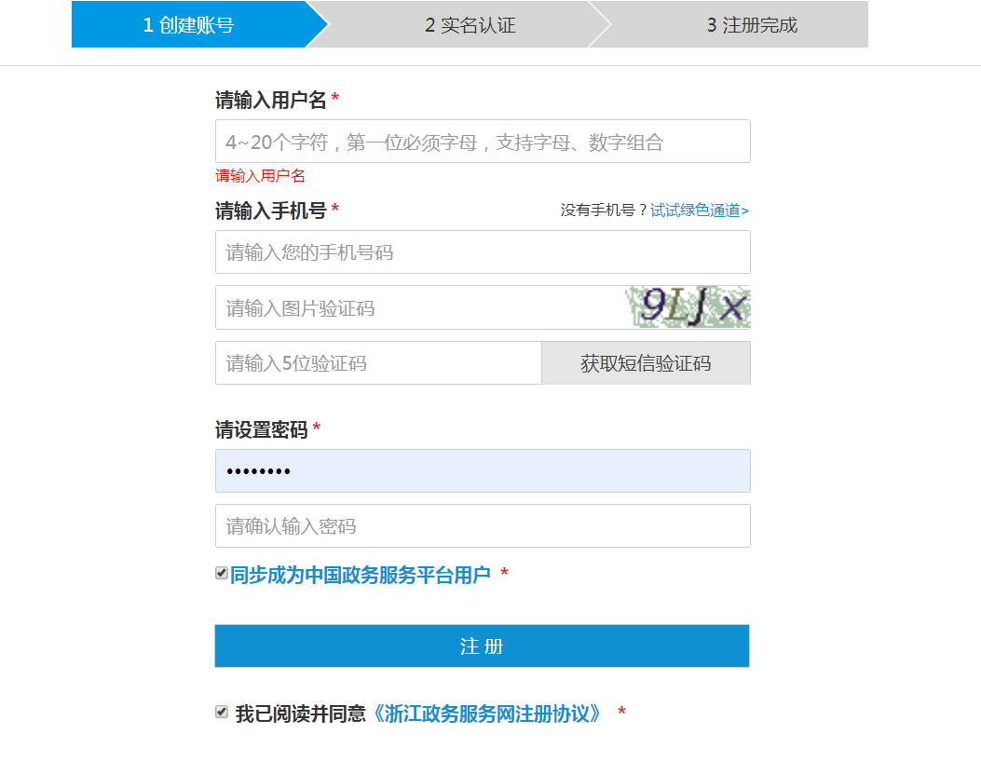
图4
浙江政务网登录成功以后：
如果已是省自然科学基金系统会员，会直接转跳到图10，进入省自然科学基金项目申报系统。成功跳到自然基金相关页面（图10）后若有技术问题请跟基金办工作人员0571-87353861联系。
如果是非省自然科学基金系统会员，会直接转跳到图5，注册会员完善个人信息。会员注册中间（转跳到图7之前）如有问题请联系技术服务电话0571-85118011，0571-85111186；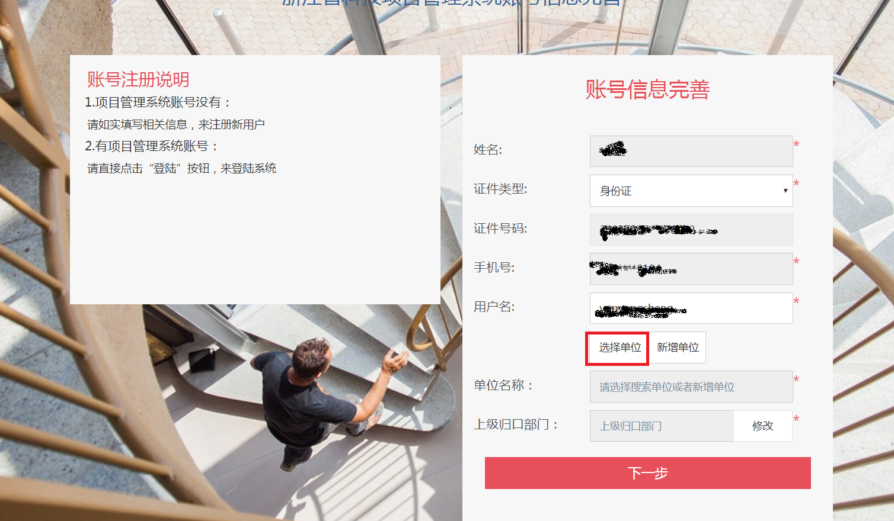
图5
点击图5所示“选择单位”，搜索所属单位如图6所示。

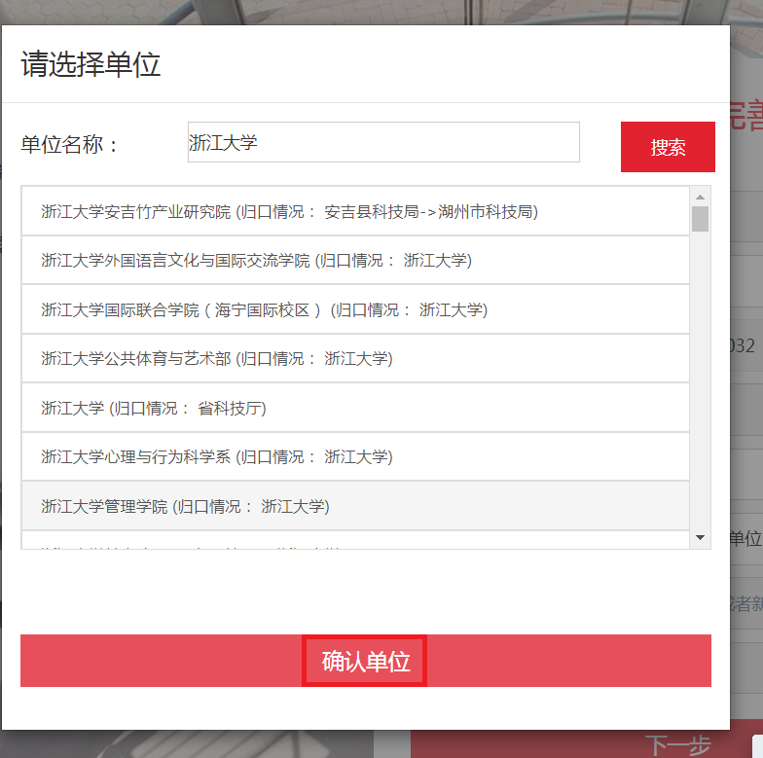
图6
找到所属单位以后，点击图6所示“确认单位”，（如果存在多级依托单位管理，请选择最上一级管理单位（比如浙江大学、温州医科大学等），然后请本级单位管理员拉入到归口的二级或三级依托单位）在验证通过后，进入图7完善自然基金系统用户信息。

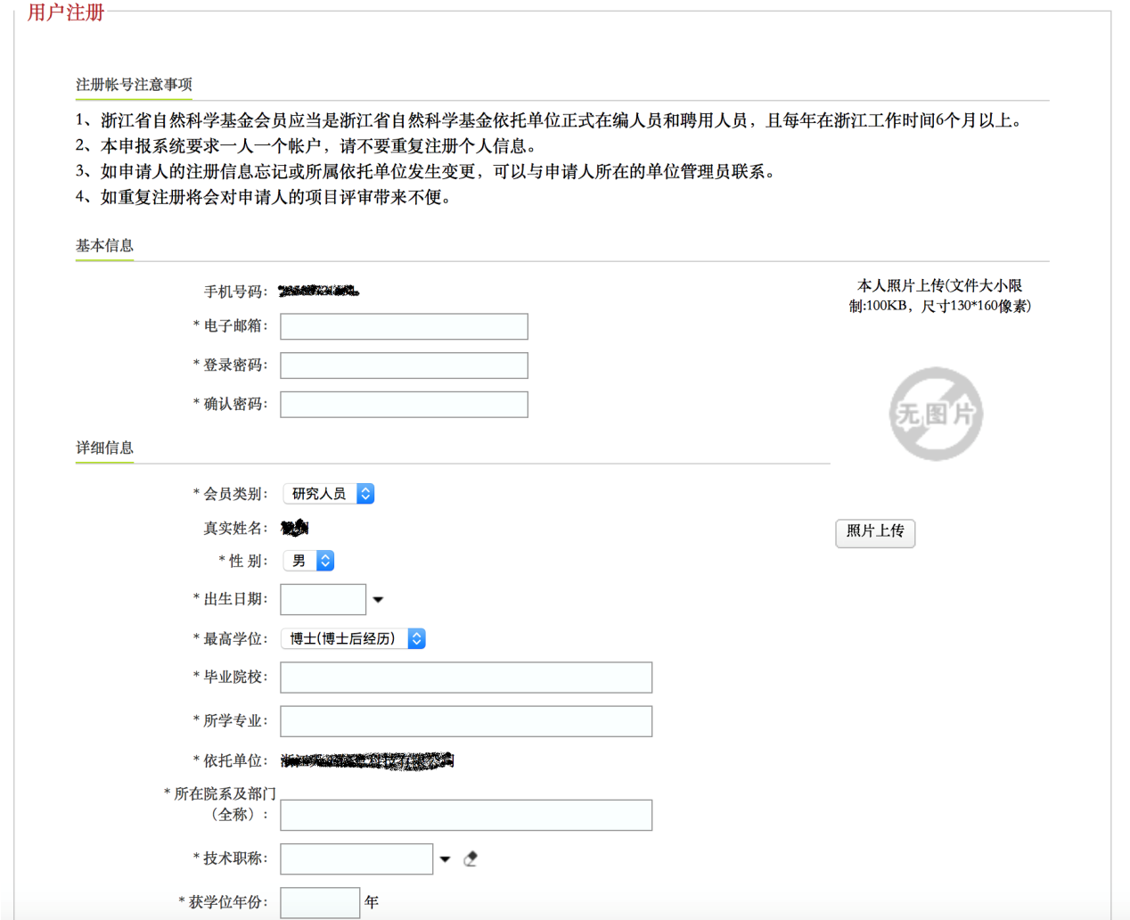
图7
完善个人信息，点击图8所示“提交注册”。
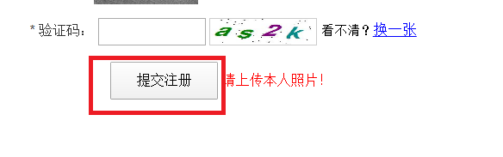
图8
提交注册以后，进入图9，点击“进入系统”。（如果上传照片不成功，更换其他浏览器尝试）
如果选错单位，或者单位信息有误。请继续操作进入图10页面之后，联系新单位的管理员，请在审核管理-会员注册及信息修改审核中输入注册人名字和身份证号码，找到注册者并加入本单位，流程如同会员变更依托单位。
图9
点击图9所示“进入系统”，进入基金申报页面如图10所示。
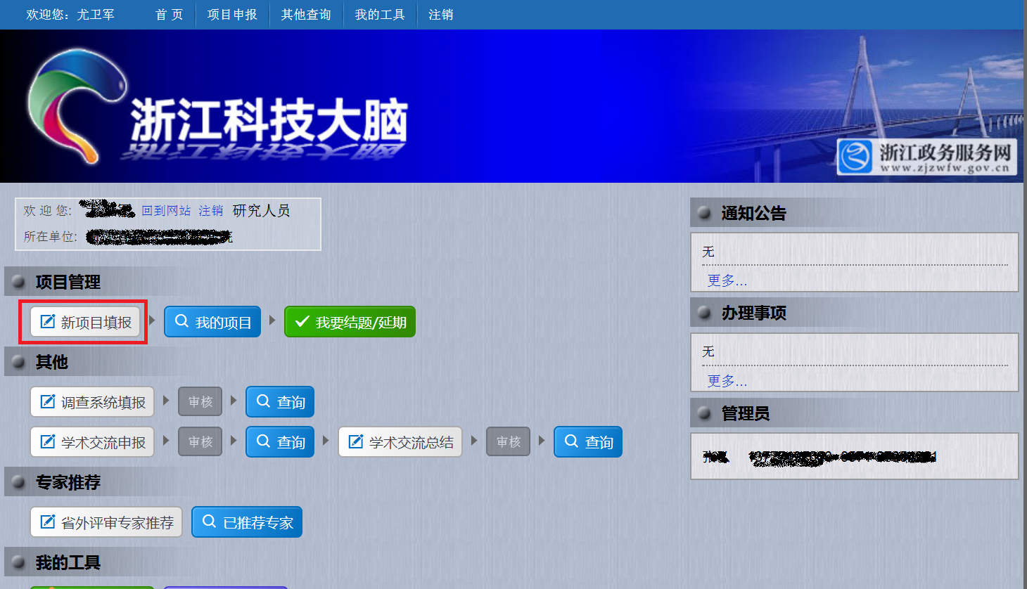
图10
点击图10所示“新项目填报”申请项目（新会员需等待依托单位管理员审核通过后才可申报）。

常见问题
- 图8提交注册不成功：更换浏览器尝试，头像和身份证都要上传，个人简历字数太多。
- 由于选错单位或者单位名字变更了，本单位管理员找不到我的帐号，账号没法审核通过怎么办：如果已经提交注册进入到省自然科学基金申报界面（图10）的界面，需要联系本单位管理员。请管理员登陆管理员帐号，在审核管理-会员注册及信息修改审核中输入注册人名字和身份证号码，找到注册者并加入本单位，流程如同会员变更依托单位，如图11所示。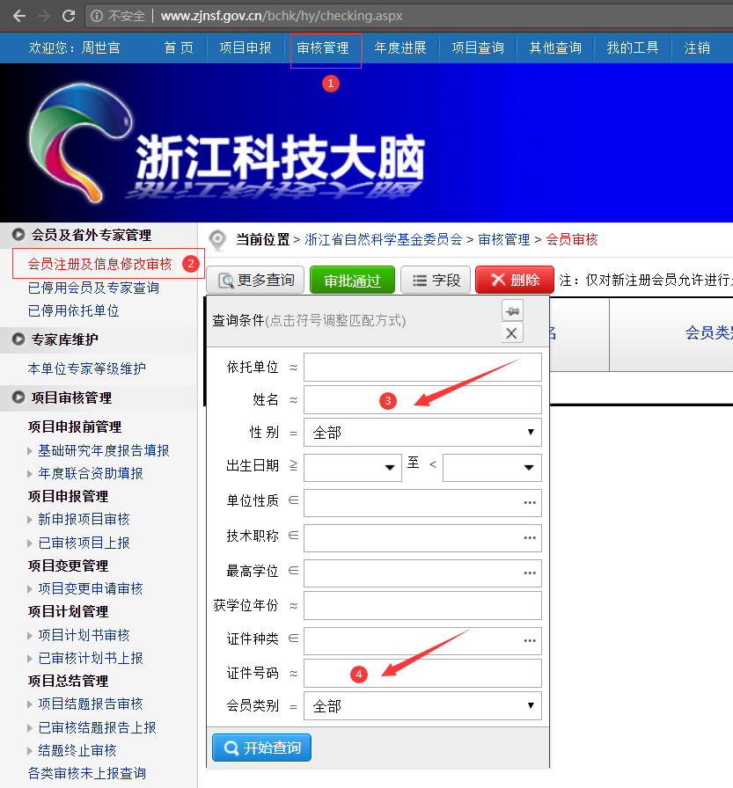
图11
- 如果已经有其他人登陆过账号，会导致不能转跳到省自然科学基金申报界面（图10），请先注销或者关闭浏览器重新登陆。

